УДК 631.3-1/-9

ПРЕОБРАЗОВАТЕЛЬ ЧАСТОТЫ ДЛЯ ОДНОФАЗНОГО АСИНХРОННОГО ДВИГАТЕЛЯ

к.т.н., проф. Стальная М.И., аспирант Еремочкин С.Ю.
ФГБОУ ВПО «Алтайский государственный технический университет им. И.И. Ползунова»

Трудно представить себе быт современного человека без бытовой электротехники: вентиляторы, стиральные машины, небольшие деревообрабатывающие станки, электрические инструменты, насосы для подачи воды. Использование этой техники позволяет превратить домашние обязанности практически в удовольствие. В качестве электропривода для бытового электрооборудования практически всегда используется однофазный электродвигатель [1].
В настоящее время для питания однофазного электродвигателя от однофазной сети используется метод конденсаторный сдвига в статорной цепи электродвигателя [2]. Для получения вращающегося поля статора одна обмотка однофазного асинхронного двигателя подключена к однофазной сети через конденсатор, а другая обмотка – напрямую к однофазной сети.
Основными недостатками описанного метода питания однофазного асинхронного электродвигателя от однофазной сети являются пониженное значение момента на валу и повышенные габариты вследствие необходимости использования бумажных конденсаторов большой емкости, а также отсутствие возможности регулирования скорости вращения электродвигателя.
Для устранения вышеуказанных недостатков разработан преобразователь частоты, ведомый однофазной сетью переменного тока для питания однофазного асинхронного двигателя (рисунок 1) [3].
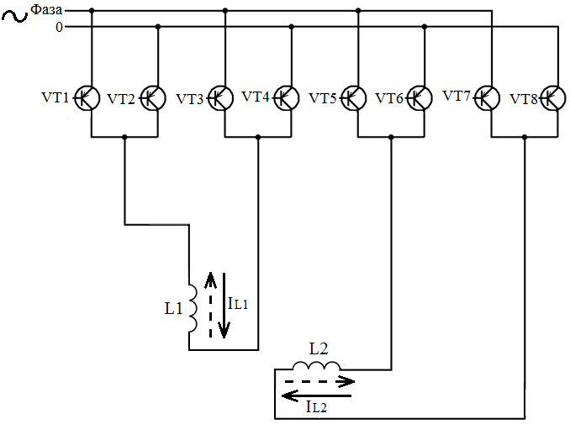
Рисунок 1 - Принципиальная электрическая схема преобразователя частоты, ведомого однофазной сетью переменного тока для питания однофазного асинхронного двигателя

Где:
- Ф – фаза;
- 0 – ноль;
- L1, L2 – первая и вторая статорные обмотки асинхронного электродвигателя соответственно;
- IL1, IL2 – ток в статорных обмотках L1 и L2 соответственно;
- VТ1-VТ8 – транзисторы, работающие в ключевом режиме;
- сплошные и пунктирные линии со стрелками вдоль обмоток статора двигателя – соответственно прямое и обратное направление тока в обмотках статора соответственно.
С помощью преобразователя частоты, ведомого однофазной сетью переменного тока для питания однофазного асинхронного двигателя, возможно осуществить векторно-алгоритмическое управление [4] однофазным асинхронным электродвигателем, создавая несколько типов вращающихся полей статора: прохождением четырех последовательных фиксированных положений вектора электромагнитного потока кругового вращающегося поля, при одновременном включении только одной обмотки статора двигателя; восьми последовательных фиксированных положений вектора электромагнитного потока кругового вращающегося поля статора двигателя (рисунок 2) и четырех последовательных фиксированных положений вектора электромагнитного потока кругового вращающегося поля, при одновременном включении двух обмоток статора двигателя, за один оборот электродвигателя.
Рассмотрим векторно-алгоритмическое управление однофазным электродвигателем прохождением восьми (рисунок 2) последовательных фиксированных положений вектора электромагнитного потока кругового вращающегося поля статора за один оборот двигателя.
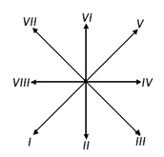
Рисунок 2 - Векторная диаграмма кругового вращающегося поля статора электродвигателя, состоящая из восьми фиксированных положений

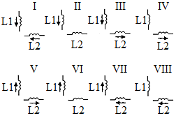
Рисунок 3 - Направления электромагнитного потока и протекающего тока по обмоткам статора электродвигателя в соответствии с векторной диаграммой, изображённой на рисунок 2

Для обеспечения вращения вектора электромагнитного потока кругового вращающегося поля статора однофазного асинхронного двигателя в соответствии с векторной диаграммой, показанной на рисунке 2, а направления токов, протекающих в обмотках статора на рисунке 3, в последовательности I-II-III-IV-V-VI-VII-VIII, необходимо подавать отпирающее управляющее напряжение на базы транзисторов в следующем порядке. В положительный полупериод питающего напряжения Uсети (рисунок 4) подается отпирающее управляющее напряжение на базы транзисторов VТ1, VТ4, VТ5, VТ8. Ток протекает по обмоткам L1 и L2 в прямом направлении (рисунок 3) - образуется I фиксированное положение вектора электромагнитного потока поля статора. В отрицательный полупериод питающего напряжения подается отпирающее управляющее напряжение на базы транзисторов VТ2, VТ3. Ток протекает по обмотке L1 в прямом направлении - образуется II фиксированное положение вектора электромагнитного потока поля статора. В положительный полупериод питающего напряжения подается отпирающее управляющее напряжение на базы транзисторов VТ1, VТ4, VТ6, VТ7. Ток протекает по обмотке L1 в прямом направлении, по обмотке L2 в обратном направлении – образуется III фиксированное положение вектора электромагнитного потока поля статора. В отрицательный полупериод питающего напряжения подается отпирающее управляющее напряжение на базы транзисторов VТ5, VТ8. Ток протекает по обмотке по обмотке L2 в обратном направлении – образуется IV фиксированное положение вектора электромагнитного потока поля статора. В положительный полупериод питающего напряжения подается отпирающее управляющее напряжение на базы транзисторов VТ3, VТ2, VТ7, VТ6. Ток протекает по обмоткам L1 и L2 в обратном направлении – образуется V фиксированное положение вектора электромагнитного потока поля статора. В отрицательный полупериод питающего напряжения подается отпирающее управляющее напряжение на базы транзисторов VТ1, VТ4. Ток протекает по обмотке L1 в обратном направлении – образуется VI фиксированное положение вектора электромагнитного потока поля статора. В положительный полупериод питающего напряжения подается отпирающее управляющее напряжение на базы транзисторов VТ3, VТ2, VТ5, VТ8. Ток протекает по обмотке L1 в обратном направлении, по обмотке L2 в прямом направлении – образуется VII фиксированное положение вектора электромагнитного потока поля статора. В отрицательный полупериод питающего напряжения подается отпирающее управляющее напряжение на базы транзисторов VТ6, VТ7. Ток протекает по обмотке по обмотке L2 в прямо направлении – образуется VIII фиксированное положение вектора электромагнитного потока поля статора. Далее алгоритм работы повторяется. Осциллограммы напряжений на статорных обмотках электродвигателя показаны на рисунке 4.

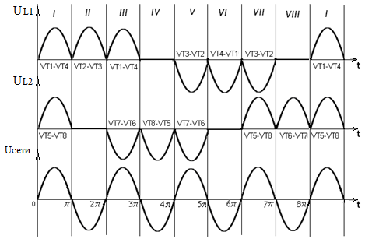
Рисунок 4 - Осциллограммы напряжений на статорных обмотках электродвигателя в соответствии с векторной диаграммой, изображённой на рисунке 2
При вышеописанных последовательностях включения транзисторов, данный преобразователь частоты, ведомый однофазной сетью переменного тока для питания однофазного асинхронного двигателя, позволяет работать двигателю на частоте ${f_{\text{сети}}}/4$.
Аналогичным образом, регулируя момент подачи управляющего сигнала на базу транзисторов, можно осуществлять работу электродвигателя на номинальной, при повышенной и пониженной частоте напряжения, поступающего на статорные обмотки электродвигателя, а, следовательно, и регулирование скорости двигателя.
Таким образом, преобразователь частоты, ведомый однофазной сетью переменного тока для питания однофазного асинхронного двигателя имеет преимущества по сравнению с конденсаторным методом вследствие возможности регулирования скорости вращения двигателя выше и ниже номинальной, а также меньших габаритов.

Список литературы:

1. Алиев И.И. Асинхронные двигатели в трехфазном и однофазном режимах. – М.: Издательское предприятие РадиоСофт, 2004. – 128с.
2. Торопцев Н.Д. Асинхронные двигатели в трехфазном и однофазном режимах. – М.: Энергопрогресс, 2000. – 72с.
3. Преобразователь частоты, ведомый однофазной сетью переменного тока, для питания однофазного асинхронного двигателя: пат. 109938 Рос. Федерация. № 2011120730/07; заявл. 23.05.2011; опубл. 10.10.2011, Бюл. №30. – 2 с.
4. Халина Т. М., Стальная М. И., Еремочкин С. Ю. Оценка эффективности использования трехфазных асинхронных электродвигателей в однофазной сети при векторно-алгоритмическом управлении // Вестник Алтайского государственного аграрного университета. 2011. №12. С. 103-107.

